Полезные советы
1. Развивать творческое воображение ребенка можно всегда и везде, а не только в специально отведенное для этого время и место.
2. У малыша должны быть все материалы и инструменты для детского творчества: краски, пластилин, цветная бумага и другие. Не ругайте ребёнка за испачканные в красках руки и другие последствия творчества.
3. Поддерживайте инициативы ребенка и не превращайте занятия с ним в скучные уроки.
4. Не старайтесь «вбить» в мозг ребенка как можно больше информации. Ваша задача – развитие способностей.
5. Развитие творческих способностей должно носить постоянный характер, а не осуществляться время от времени.
6. Развитие и обучение ребенка дошкольного возраста должно проходить только через игру, игровые задания и упражнения.

Один восточный мудрец сказал:
«Ребёнок - это не сосуд, который надо наполнить, а огонь, который надо зажечь». Этой мудростью и следует руководствоваться при воспитании своего ребенка.

Творчество в современном мире ценится очень высоко. Но, многие родители, к сожалению, не считают творчество важной составляющей развития ребенка. Во главу угла они ставят знания, мышление ребенка, забывая про воображение и творчество. Конечно, знания очень важны, но, если у ребенка есть творческие способности, ему будет легче учиться, трудиться, строить отношения с окружающими людьми. Творческий подход поможет ему в решении многих вопросов, сделает его интересной личностью и человеком, способным преодолевать трудности.

Наши контакты
Адрес Центра: 301369 г. Алексин, Тульской обл., ул. 50 лет ВЛКСМ, д.10
тел. (48753) 6-74-77
(48753) 6- 75-23
e-mail: aleksin.cppmsp@tularegion.org
сайт: http://cpmss.obraleksin.ru/

страничка в ВК: https://vk.com/club153509987

Директор Центра: Решилина

Ирина Федоровна

Муниципальное бюджетное учреждение дополнительного образования
«Центр психолого-педагогической, медицинской и социальной помощи»

Рекомендации родителям
по развитию творческих способностей ребёнка

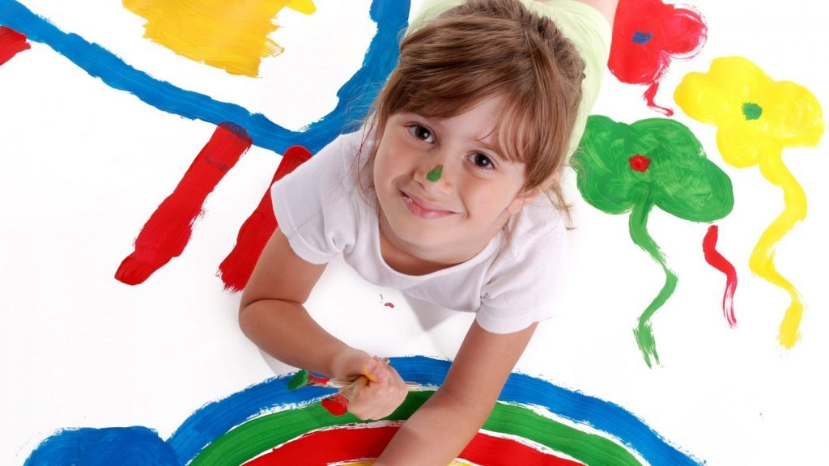

Кто видит необычное в обычном, –
Лишь тот сумеет мир преобразить…
(Светлана Дара)

(составитель Рябова М.С., методист,
педагог дополнительного образования)
Начинать развивать творческие способности у ребенка необходимо с раннего детства.
С чего начать? Прежде всего – с себя!
В дошкольном детстве главную роль в развитии творческих способностей малыша играют родители.
✓ Не воспринимайте невинные фантазии ребенка как что-то примитивное, ведь в любой детской фантазии есть зерно творчества.
✓ Не смейтесь над его небылицами. Творческий ребенок может видеть обыденные вещи абсолютно по-другому.
✓ Не ругайте малыша, если он говорит, что на картинке изображен не чайник, а рыбка, не стол – а осьминог и т. п. Конечно, ребенок знает, как выглядит чайник или стол, просто он фантазирует, дайте волю его творчеству, воображению.
✓ Консервативность и чрезмерная серьезность родителей – не лучшие помощники для развития творческих способностей ребенка. Научитесь играть в детские игры, не бойтесь на время стать ребенком. Это поможет вам сблизиться с вашим ребенком и будет способствовать его развитию. Сочиняйте вместе с малышом сказки, стихи, придумывайте несуществующих животных - поддерживайте творческую инициативу малыша.

На развитие творческих способностей у ребенка положительно влияют различные виды деятельности:
1) Окружающий мир.
Дома, на прогулке, в автобусе – везде, где вы рядом с малышом, обсуждайте, что вас окружает, что происходит вокруг вас. Такое общение чрезвычайно важно не только для воображения ребенка, но и вообще для его развития в целом. Ваши рассказы о явлениях природы, животных, растениях – первый важнейший урок для малыша.
2) Развивающие игры и игрушки.
У малыша обязательно должны быть мозаики и конструкторы. При этом очень важно, чтобы все игры соответствовали возрасту ребенка. Прежде чем дать ребенку в руки игру, подумайте, принесет ли она ему какую-нибудь пользу.
3) Рисование.
Не бойтесь давать своему ребенку в руки краски и кисточки, карандаши и фломастеры. Запаситесь бумагой и… терпением. Сначала изучите цвета, начинать лучше с рисования простых геометрических фигур. Обязательно обсуждайте с ребенком весь процесс и его первые «шедевры». Постепенно давайте волю его самостоятельности, хотя вам и придется стирать перепачканные рубашки и следить, чтобы малыш не изрисовал весь дом.
4) Лепка.
Лепка очень полезна для ребенка, она помогает развитию мелкой моторики руки, в лепке ребенок может проявить свое творчество и фантазию. Сначала ваш малыш будет лепить для вас колбаски, шарики, колечки, но постепенно он начнет лепить что-то более сложное. Обратите внимание, чтобы пластилин был яркий и мягкий.
5) Чтение.
Читать детям нужно не только на ночь, но в любое другое время. Это должны быть сказки, стихи, рассказы и другие литературные произведения для детского возраста.
6) Музыка.
С самого раннего детства давайте ребенку слушать детские песенки, классическую музыку. Это способствует развитию образного мышления и памяти.
7) Аппликация.
Занимайтесь с ребенком аппликацией, не бойтесь давать ему ножницы в руки. Пусть сначала он вырезает под вашим присмотром, объясните ему, как нужно работать с ножницами, какие правила необходимо соблюдать, чтобы не пораниться. Начинать можно с простой аппликации из геометрических фигур. Можно использовать и уже готовые комплекты для аппликаций.
Игры на развитие творческих способностей
• «Превращение» - нарисуйте ребенку круги, пусть каждый из них он во что-нибудь превратит (дорисует). То же самое можно проделать с другими фигурами.
• «Что там такое?» - положите какой-нибудь предмет в коробочку, пусть ребенок угадает, что там находится, он может задавать вопросы, строить догадки.
• «Игры со словами» - пока идете, например, из детского сада, Центра или с прогулки домой, играйте с ребенком в слова – пусть он подбирает к ним антонимы, синонимы и т.д.

• «Нестандартные задачки» - пусть малыш находит различным предметам необычный способ использования.

